АДМИНИСТРАЦИЯ
российская федерация белгородская область

.
КРАСНЕНСКОГО СЕЛЬСКОГО ПОСЕЛЕНИЯ МУНИЦИПАЛЬНОГО РАЙОНА «КРАСНЕНСКИЙ РАЙОН»

РАСПОРЯЖЕНИЕ

« 10 » марта 2015 года № 38-р

О мероприятиях по пропуску паводковых вод

В соответствии с Уставом Красненского сельского поселения, в целях обеспечения устойчивого функционирования предприятий, расположенных на территории Красненского сельского поселения и недопущения срывов в период весеннего паводка 2015 года, оказания необходимой помощи населению в опасных зонах и сокращению до минимума материального ущерба предприятий и организаций сельского поселения:
  - Утвердить план мероприятий по подготовке к весеннему паводку и обеспечению безопасности населения Красненского сельского поселения на 2015 год (прилагается).
  - Утвердить состав противопаводковой комиссии Красненского сельского поселения (прилагается).
  - Утвердить состав аварийной бригады по оказанию необходимой помощи населению в опасных зонах в период весеннего паводка (прилагается).
4. Контроль за исполнением распоряжения возложить на главу администрации Красненского сельского поселения Плешкова С.И.
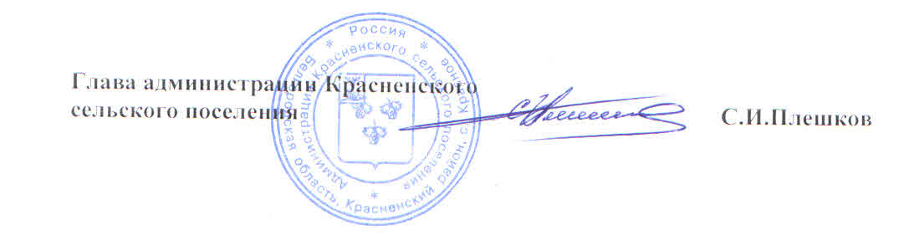Утверждено
распоряжением администрации Красненского сельского поселения
от « 10 » марта 2015 года № 38-р

Состав
противопаводковой комиссии Красненского сельского поселения

Плешков Сергей Иванович | глава администрации Красненского сельского поселения, председатель комиссии
Пахомова Елена Александровна | заместитель главы администрации Красненского сельского поселения, заместитель председателя комиссии
Рощупкина Ирина Николаевна | специалист по вопросам ЖКХ, энергетики, связи администрации Красненского сельского поселения, секретарь комиссии;

Члены комиссии:
Федосова Татьяна Николаевна | директор МБУ «Красненская СОШ им. М.И. Светличной»
Филин Сергей Иванович | Начальник участка ДСУ-2
Капустин Владимир Васильевич | Директор МУП ЖКХ «Красненское»
Головин Петр Иванович | Начальник газовой службы в с. Красное
Ярцева Заира Петровна | заведующая МБДОУ Центр развития ребенка «Детский сад «Капелька»
Попова Надежда Борисовна | заведующая Свистовским сельским клубом
Плешкова Валентина Николаевна | Заведующая Польниковским сельским клубом
Борисовская Оксана Николаевна | директор Красненского РДК
Цепелева Наталья Борисовна | и.о. главного врача ОГБУЗ «Красненская ЦРБ»
Ильин Василий Михайлович | Руководитель МУП по благоустройству и озеленению «Красненское»
Кузнецов Сергей Анатольевич | главный специалист по землеустройству и управлению муниципальным имуществом
Какоткин Александр Стефанович | водитель администрации Красненского сельского поселения

Утверждено
распоряжением администрации Красненского сельского поселения
от « 10 » марта 2015 года № 38-р

План мероприятий
по подготовке к весеннему паводку и обеспечению безопасности населения Красненского сельского поселения на 2015 год

№ пп | Наименование мероприятий | Сроки исполнения | Ответственные
1 | Комиссионно обследовать места возможного подтопления | до 15 марта | Рощупкина И.Н.  специалист по вопросам ЖКХ, энергетики, связи администрации Красненского сельского поселения
2 | Заготовить необходимое количество щебня и песка | до 15 марта | Ильин В.М., руководитель МУП по благоустройству и озеленению «Красненское» (по согласованию)  Кузнецов С.А., главный специалист по землеустройству и муниципальной собственности администрации Красненского сельского поселения  Какоткин А.С., водитель администрации Красненского сельского поселения
3 | Провести сходы граждан по вопросу подготовки к весеннему паводку и обеспечению безопасности | до 15 марта | Плешков С.И., глава администрации Красненского сельского поселения
4 | Провести разъяснительную работу среди населения о мерах предосторожности на водных объектах в период паводка | до 15 марта | Рощупкина И.Н.  специалист по вопросам ЖКХ, энергетики, связи администрации Красненского сельского поселения
5 | Провести инструктаж по обеспечению безопасных методов труда при пропуске весеннего паводка с отметкой в журнале инструктажа по технике безопасности | до 15 марта | Рощупкина И.Н.  Ильин В.М., руководитель МУП по благоустройству и озеленению «Красненское» (по согласованию)
6 | Обеспечить своевременное рыхление льда и устранение заторов на опасных участках прудов и водоемов | до 15 марта | Ильин В.М., руководитель МУП по благоустройству и озеленению «Красненское» (по согласованию)
7 | Организовать в школах проведение занятий по обучению мерам предосторожности на водоемах и поведению в паводковый период | до 15 марта | Пахомова Е.А.  Заместитель главы администрации Красненского сельского поселения;  Федосова Т.Н.,  директор Красненской СОШ (по согласованию)
8 | Организовать работу по очистке стоков по улице Первомайская | до 15 марта | Ильин В.М., руководитель МУП по благоустройству и озеленению «Красненское» (по согласованию)
9 | Провести проверку наличия товаров первой необходимости в селе Киселевка , селе Свистовка | до 15 марта | Серова Э.С., специалист по вопросам социальной сферы администрации Красненского сельского поселения
10 | Провести в ФАП сел Свистовка и Польниково проверку наличия медицинских средств первой необходимости для оказания медицинской помощи населению | до 15 марта | Серова Э.С., специалист по вопросам социальной сферы администрации Красненского сельского поселения
11 | Организовать контроль и запрещение движения по ГТС № 3 «Зона отдыха Каскад прудов» в случае затопления | До 20 марта | Ильин В.М., руководитель МУП по благоустройству и озеленению «Красненское» (по согласованию)
12 | Обеспечить необходимое количество ограждений, шлагбаумов, дорожных знаков, организовать дежурство по пропуску паводка | До 20 марта | Ильин В.М., руководитель МУП по благоустройству и озеленению «Красненское» (по согласованию)
13 | Организовать очистку труб, шлюзов для пропуска паводковой воды на обслуживаемых дорогах с. Свистовка, с.Киселевка, с.Малиново, с. Польниково | До 15 марта | Филин С.И.  Начальник участка ДСУ-2  (по согласованию)

Утверждено
распоряжением администрации Красненского сельского поселения
от « 10 » марта 2015 года № 38-р

Состав аварийной бригады
по оказанию необходимой помощи населению в опасных зонах в период весеннего паводка 2015 года

Плешков Сергей Иванович | Глава администрации Красненского сельского поселения
Пахомова Елена Александровна | заместитель главы администрации Красненского сельского поселения
Рощупкина Ирина Николаевна | специалист по вопросам ЖКХ, энергетики, связи администрации Красненского сельского поселения
Чубарых Сергей Петрович | начальник ПЧ № 26
Капустин Владимир Васильевич | директор МУП ЖКХ «Красненское»
Головин Петр Иванович | начальник Красненской РЭГС
Бабин Олег Иванович | начальник Красненской РЭС
Попов Николай Иванович | технический служащий Свистовского сельского клуба
Кузнецов Сергей Анатольевич | главный специалист по землеустройству и управлению муниципальным имуществом администрации Красненского сельского поселения
Какоткин Александр Стефанович | водитель администрации Красненского сельского поселения

